Comunicato stampa nr.16 del 23/01/2010 U.S. Borgonuovo

Borgonuovo PRIMI CALCI femm.
Per tutte le bimbe dai 6 anni agli 8 anni che vogliono provare a giocare a calcio a 5 sono invitate per tutto il mese di gennaio a provare gratuitamente. Il martedì nella palestra della scuola Rodari in via S.Mauro a Settimo dalle 17.30 alle 19.00 e il venerdì stessi orari nella palestra della scuola Matteotti in via Cascina Nuova.
Prossimo turno
Torneo Telethon rinviato per neve a dicembre si svolgerà a fine gennaio.
Si affronteranno 8 squadre dalle 14.30 alle 18.30 di sabato 31/01/2010 nel Campo Bosio di Settimo T.se

Borgonuovo.PULCINE femm.
Le pulcine del Borgonuovo dal 12 gennaio in palestra hanno ripreso ad allenarsi, e per tutte le nate dal 2000 al 19997 è valido l’ invito di provare a giocare a calcio a 5 per tutto il mese di gennaio in modo gratuito. Il martedì nella palestra della scuola Rodari in via S.Mauro a Settimo dalle 18.00 alle 19.30 e il venerdì stessi orari nella palestra della scuola Matteotti in via Cascina Nuova.

Sabato 23 gennaio triangolare al Bosio:
1^ gara: Borgonuovo-Ardor S.Francesco al C.: 9-2
Reti: Borg. 4 Gaetano F., 3 Auriemma C., 2 Consaga M.
2^ gara: Ardor S.Francesco al C.-Real Frassati: 3-5
3^ gara: Borgonuovo-Real Frassati: 4-3
Reti: Borgo. 2 Gaetano F., 1 Campofiorito G., 1 Auriemma C.
BORGONUOVO PULCINE, Formazione: Campofiorito G., Toma M., Auriemma C., Sarlo S., Montis J., Bodini F., Elia F., Consaga M., Gaetano F.
Vince il triangolare il Borgonuovo Pulcine dimostrando un ottima forma, nonostante giochino sempre contro formazioni maschili le nostre piccole riescono sempre a bastonare gli avversari, sono pronte per la Coppa Carnevale UISP che avrà inizio il 6 febbraio e andranno a trovare i Super Boys di Fiano rivali in campionato e primi in Classifica.
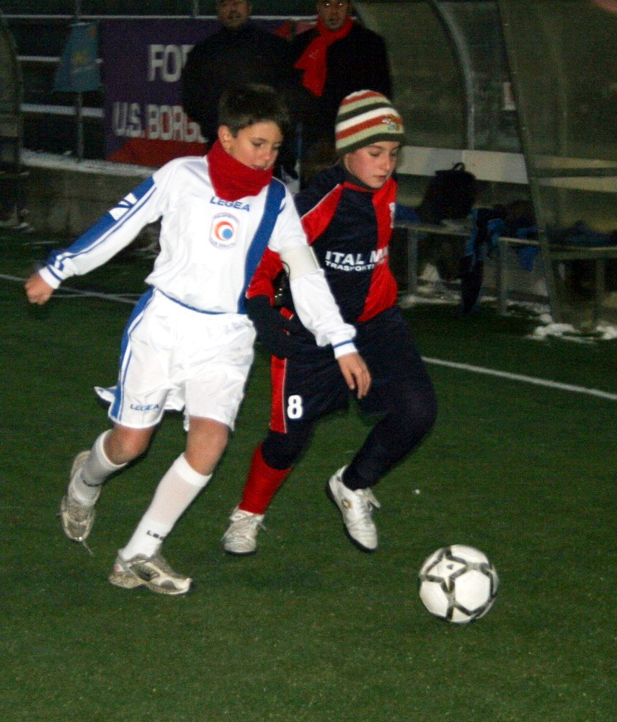
Gaetano Federica in azione, nel triangolare 6 gol in due gare

Borgonuovo.GIOVANISSIME femm.
Prossimo turno
Primo impegno il 6 febbraio 2010 in Coppa Carnevale UISP contro il S.Donato a Torino Cit Turin
La ripresa del campionato è per il 6 marzo 2010

Borgonuovo ALLIEVI masch.
Prossimo turno
Recupero di campionato UISP Allievi 3/02/2010 campo Bosio, Borgonuovo – S.Donato
Primo impegno in Coppa Carnevale UISP il 6 febbraio 2010 al Cit Turin contro il S.Donato

Borgonuovo JUNIOR femm.
10^ giornata camp. UISP, 21/01/2010 a Settimo
Borgonuovo 1
P.G.S. S.Paolo 1
Reti: Motta D.
BORGONUOVO JUNIOR, Formazione: Pozzato M., Bruzzese C., Floramo G., Romeo X., Gigliotti E., Motta D., Garbagnati R., Muto G., Gioffrè M. E., Dell’ Aquila V., Saracco E.
Dir. Valzano F.. All. Fretti G., All in 2^ Isoni D.
Occasione persa per fare 3 punti. Tanto gioco ma poche conclusioni precise e beffa finale che poteva anche essere più dolorosa oltre il pareggio il S.Paolo coglie il palo che aiuta le Junior del Borgo. Lasciano un punto al PGS S.Paolo che stacca quota 0 e tanta rabbia di mister che non vede le soluzioni provate in allenamento dalle sue ragazze riportate sul campo.
11^ giornata camp. UISP, 26/01/2010, a Chieri, ore 21.00, Duomo Chieri - Borgonuovo

Borgonuovo PRIMA SQUADRA “A” femm.
10^ giornata camp. UISP, 21/01/2010, a Settimo
Borgonuovo 6
Tucafer 3
Reti: 3 Ferri J., 3 Magarelli I.
BORGONUOVO A, Formazione: Suriano A., Ferri J., Antonazzo B., Rubicone K., Magarelli I., Gastaldllo S., Porro N., Albanese T.,
Dir. Valzano F., All. Fretti G., All. in 2^ Isoni D.
Tutto bene per la prima squadra femminile del Borgo. I fantasmi di una settimana prima scomparsi e ottima gara, che a visto le ragazze arrivare sul 6 a 1 e subire una flessione solo negli ultimi 5 minuti con 2 gol avversari. Gioco ritrovato e anche il morale.
Prossimo turno
11^ giornata camp. UISP, 21/01/2010, a Moncalieri ore 21.00, Borgo Vittoria- Borgonuovo
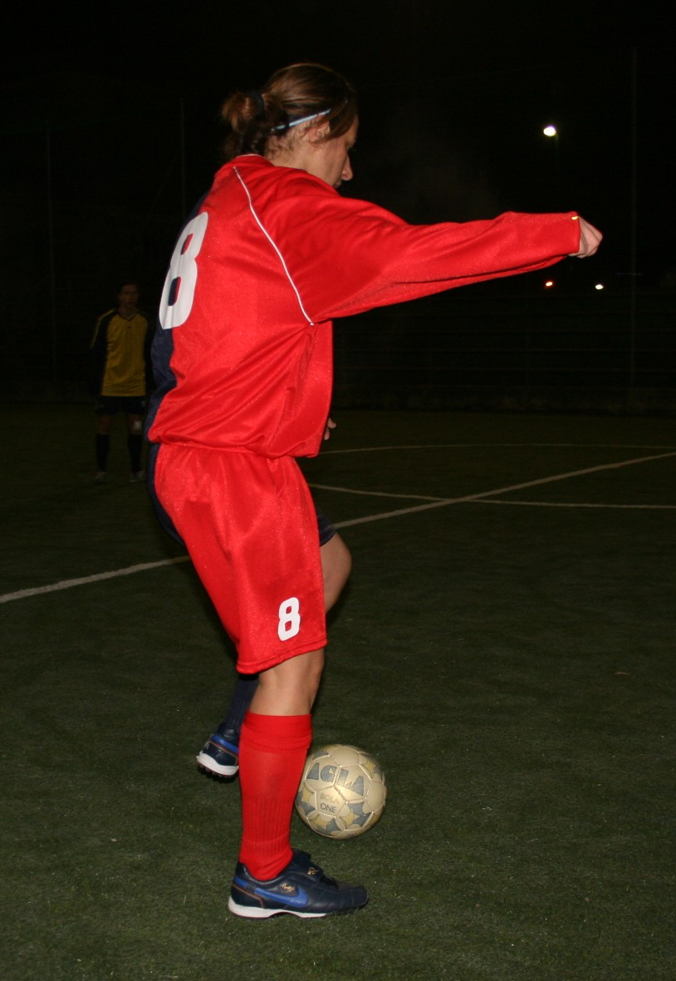
Antonazzo Barbara Prima Squadra Femm. in azione

Borgonuovo A 5 masch.
10^ di campionato UISP 18/01/2010, a Settimo, Borgonuovo – Giacomo Gai
Borgonuovo 6
Giacomo Gai 1
BORGONUOVO: Pilot G., Gutierrez O., Olivi S., Abanese F., D’Errico L., Grandi A., IsoniD., Ferraro D., Ferraro A.
All. Isoni D., D.S. Valzano L.
Partita giocata con idee giuste e con la giusta umiltà già dai primi minuti. Il Borgonuovo con passaggi decisi e precisi si porta sotto porta facilmente e alla fine del primo tempo il risultato e di 5 a 1. Nella ripresa contiene gli avversari e il risultato cambia di poco finendo 6 a 1. Due nuovi ritorni portano vitalità alla formazione di Isoni e Valzano L. i due fratelli Ferraro, Daniele e Andrea, subito a loro agio con i compagni, sarà la svolta per scalare la classifica? Vedremo con il tempo
Prossimo turno:
11^ riposo
12^ di campionato UISP 1/02/2010, a Settimo, Borgonuovo – Blu Devils
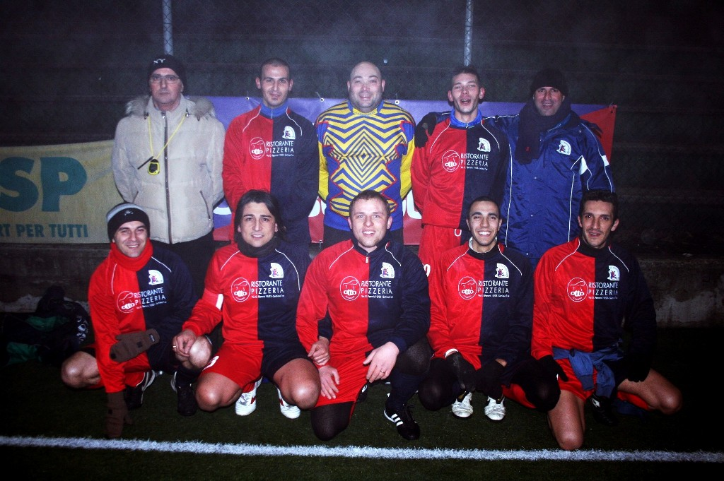

Borgonuovo calcio a 5 2009-2010

Borgonuovo A 11 msch.
11^ giornata di camp. UISP, 23/01/2010 a Settimo
Borgonuovo 1
Punto Uno 6
BORGONUOVO Formazione: Cucco F., Isoni D., Patorno I., Ventrella A., Tosi L., Pintus D., Pane D., De Nicolo V., Scintus A., Pilot L., Sabato D., Atzori D., Manente C., Tosi L., Leta A.
All. Neri D., D.S. Valzano L.
Poco da dire tanto da fare per i ragazzi del Borgo a 11. Panettoni e spumante ma soprattutto poco corsa ed idee confuse fanno la differenza, mai un apertura sulla fascia o un’ iniziativa concreta da impensierire gli avversari, manca allenamento e si vede, datevi una mossa.
Prossimo turno:
12^ giornata di camp. UISP, 30/01/2010 a Malanghero ore 18.00, Edil Margiotta - Borgonuovo
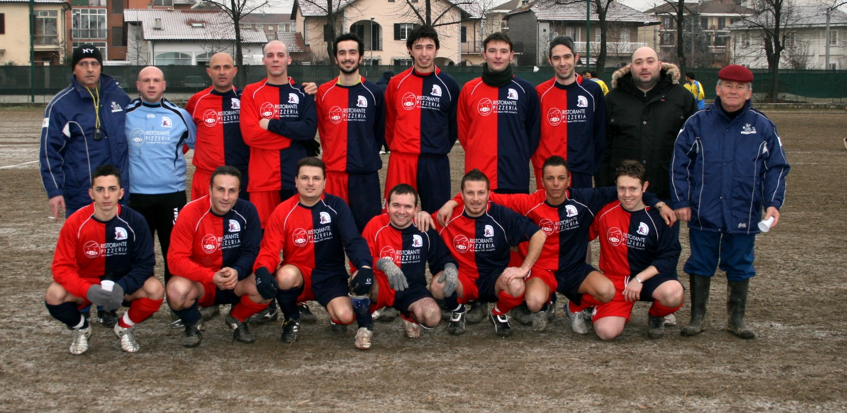borgo a 11
Torneo “BOSIO” 2009-2010

recupero

18/01 ore 21 | LA APUESTA | RIVER SIDE 5-4

 | 4^ andata
4/11 ore 21 | RIVER SIDE | L'ANGOLO D. LAMA | 7 - 3
4/11 ore 22 | LA APUESTA | LONGOBARDA | 10 - 4
6/11 ore 21 | VEC. BORGONUOVO | AUTR. FRACASSO | 12 - 13
6/10 ore 22 | SAGI | G.K. | 8 – 7

CLASSIFICA
 |  | PARTITE
SQUADRE | PUNTI | GIOC | VINTE | NULLE | PERSE
RIVER SIDE | 30 | 11 | 10 | 0 | 1
LA APUESTA | 30 | 11 | 10 | 0 | 1
ANGOLO DELLA LAMA | 21 | 11 | 9 | 0 | 2
SAGI | 19 | 11 | 6 | 1 | 4
AUTOTRASP. FRACASSO | 10 | 11 | 3 | 1 | 7
VECCHIO BORGONUOVO | 10 | 11 | 3 | 1 | 7
LONGOBARDA | 6 | 11 | 2 | 0 | 9
G.K. | 4 | 11 | 1 | 1 | 9

 | 5^ ritorno
27/01 ore 21 | L'ANGOLO D. LAMA | AUTR. FRACASSO
27/01 ore 22 | LONGOBARDA | G.K.
29/01 ore 21 | LA APUESTA | VEC. BORGONUOVO
29/01 ore 22 | SAGI | RIVER SIDE

